Муниципальное дошкольное образовательное учреждение

«Детский сад № 12 «Полянка»

Тутаевского муниципального района

**Консультация для родителей**

**«Экологическое воспитание дошкольников»**

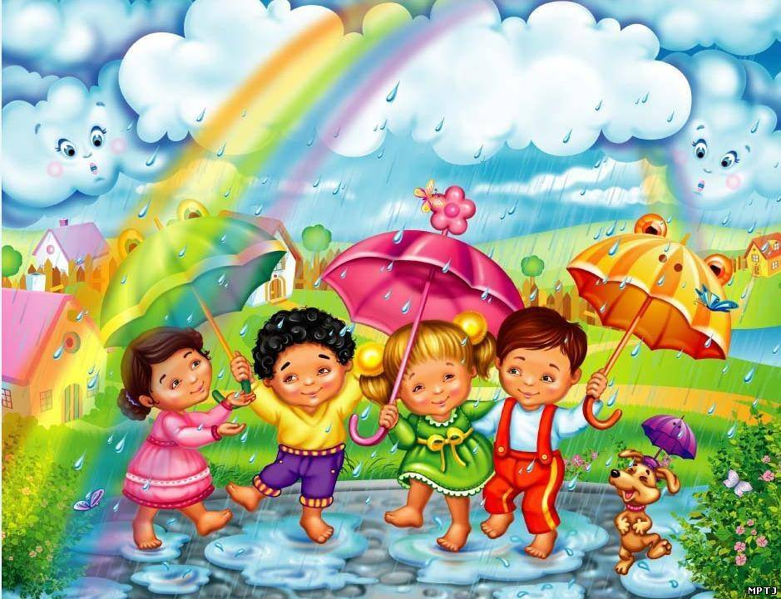

Подготовила:

Тимофеева Н.А.

воспитатель

высшей категории

г.Тутаев 2018г.

Экологическое воспитание в наше время становится важнейшим направлением педагогики детства. Почему? Во – первых, экологически грамотное поведение человека – залог выживания человечества в общем для нас всех доме – на планете Земля. Во – вторых, приобщение к природе дает возможность наилучшим образом приобщить ребёнка к красоте, гуманности и здравому смыслу…

Малыш ближе нас к природе в прямом смысле этого слова хотя бы потому, что мал ростом. Трава ему действительно по пояс, цветы поднимают свои венчики к самым его глазам. Но и клубы выхлопного дыма плывут малышу прямо в лицо, и груды мусора из контейнера угрожающе нависают над головой…

Сейчас только ленивый не сетует на плохое состояние окружающей среды, но если заглянуть в словарь, то можно увидеть, что это второе значение слова «экология». А первое звучит так – «наука об отношении растительных и животных организмов друг к другу и к окружающей их среде». Поэтому начнем с себя…

Окружающий нас мир природы богат, прекрасен и бесконечно разнообразен. А ребёнок открыт, доверчив и восприимчив к окружающему. Поэтому задача взрослых – ввести ребёнка в этот мир, раскрыть его красоту, неповторимость, научить любить и беречь природу. Воспитание экологической культуры - долгий путь формирования правильных способов взаимодействия с природой. Чем раньше начинается воспитание, тем ощутимее результаты, поэтому начинать его необходимо уже с первых шагов ребёнка по родной земле. Понимание элементарных связей, существующих в природе, чувство сопереживания всему живому, действенная готовность его созидать, восприятие красоты природы, понимание самоценности здоровья, бережное отношение к предметам рукотворного мира – вот составляющие экологической культуры, формирование которых способствует полноценному развитию личности маленького ребёнка.

**Памятка**

**«Правила поведения в лесу».**

**Уважаемые родители, обучайте пожалуйста этим правилам ребёнка и всегда напоминайте.**

1. Умей вести себя в лесу, на прогулке: не кричи, не пугай диких животных. Они любят добрых детей.
2. Не рви цветы, за тобой пройдут сотни людей, и им тоже будет приятно видеть цветы.
3. Не ломай зря деревьев, не делай на них вырезки. От этого они сохнут и погибают.
4. Не лови ради забавы бабочек, стрекоз и других животных и насекомых.
5. Не сори в лесу. Убирай за собой мусор и стеклянную посуду.

Пожар в лесу может возникнуть от брошенной стекляшки.

**Надеемся, что с вашей помощью ребёнок усвоит эти правила!**